NOUS, HABITANTS, n’avons aucune expérience de ce genre de situation.
Nous « croyons » de façon fondamentale que l’avis d’un huissier de justice est éclairant quand une situation n’est pas claire…
Hé bien non ! « Il y a quelque chose de pourri au Royaume de Danemark… »
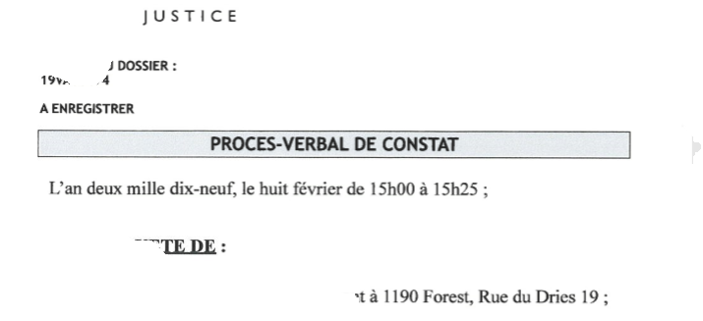
qui dit que :
